34 | Realnews www.real.gr ΚΥΡΙΑΚΗ 3 ΦΕΒΡOYAΡΙΟΥ 2019
ΚΟΙΝΩΝΙΑ |  | Βαριές καταγγελίες

Της ∆ΗΜΗΤΡΑΣ ΠΑΝΑΝΟΥ

d.pananou@realnews.gr

ηµαντικές καταγγελίες γύρω από την ανα- σκαφή στο µνηµείο της Αµφίπολης, το 2014, περιλαµβάνονται στη µηνυτήρια αναφορά κατά παντός υπευθύνου που κατέθε- σε πριν από λίγες ηµέρες ο «Οµιλος Φίλων για την Ανάδειξη της Αρχαίας Αµφίπολης - Αµφι- πολίτες». Στη µήνυση, που φέρνει σήµερα στο φως η Realnews, γίνεται λόγος για «σκόπιµη και συστηµατική αποσιώπηση», από την πλευ- ρά του υπουργείου Πολιτισµού και της ανασκα- φικής οµάδας, των αρχαιολογικών ευρηµάτων
Σ
-µεταξύ αυτών συµπεριλαµβάνεται ένα άγαλ- µα που βρισκόταν τοποθετηµένο πάνω στο πε- ρίφηµο ψηφιδωτό που απεικονίζει την αρπα- γή της Περσεφόνης- και για καθυστερήσεις τό- σο στις αναλύσεις των σκελετών που εντόπισε η ανασκαφή όσο και στην αποκατάσταση του ταφικού µνηµείου.
Πριν από επτά µήνες, στις 25 Ιουνίου του 2018, ο «Οµιλος Φίλων για την Ανάδειξη της Αρχαίας Αµφίπολης - Αµφιπολίτες» είχε αποστεί- λει εξώδικο στην τότε υπουργό Πολιτισµού, Λυ- δία Κονιόρδου, µε το οποίο ζητούσε να πληρο- φορηθεί τον πλήρη κατάλογο όλων των κινη- τών αρχαίων ευρηµάτων της ανασκαφής του τύµβου Καστά, αλλά και πότε θα πραγµατοποι- ούνταν ο έλεγχος DNA στους πέντε σκελετούς που βρέθηκαν στο ταφικό µνηµείο και η απο- κατάσταση του µαρµάρινου περιβόλου. Οπως σηµειώνεται, αν και πέρασαν σχεδόν τέσσερις µήνες, η υπουργός δεν απάντησε, µε αποτέλε- σµα ο Σύλλογος να καταθέσει µήνυση, στις 25 Ιανουαρίου του 2019, µε την οποία ζητά να δι- ερευνηθούν τυχόν ποινικές ευθύνες από κάθε εµπλεκόµενο πρόσωπο.

«Εξαφάνισαν… άγαλµα»
Εκπληξη προκαλεί το γεγονός, όπως καταγγέλ- λεται στη µηνυτήρια αναφορά, ότι στο ταφικό µνηµείο εντοπίστηκε άγαλµα, η ύπαρξη του οποίου αποσιωπήθηκε. «Εχουµε την πληροφο- ρία ότι εντός του τύµβου και πάνω στο ευρε- θέν ψηφιδωτό υφίστατο ακέραιο άγαλµα γυ- ναίκας θηλάζουσας βρέφος, καθισµένης πάνω σε ηµισφαίριο (εξ ου και η στρογγυλή τρύπα στο ψηφιδωτό), για την ύπαρξη του οποίου η ανασκαφική οµάδα δεν ανέφερε τίποτα απο- λύτως. Αποσιώπησε την ύπαρξή του και το απέ- κρυψε από τη δηµοσιότητα. Αγνοείται, δε, η τύ- χη του σήµερα, πού βρίσκεται, πού φυλάσσε- ται ή πού αποκρύπτεται. Μόνο συµπτωµατική
α-

Μήνυση για τα «µυστικά»
της Αµφίπολης
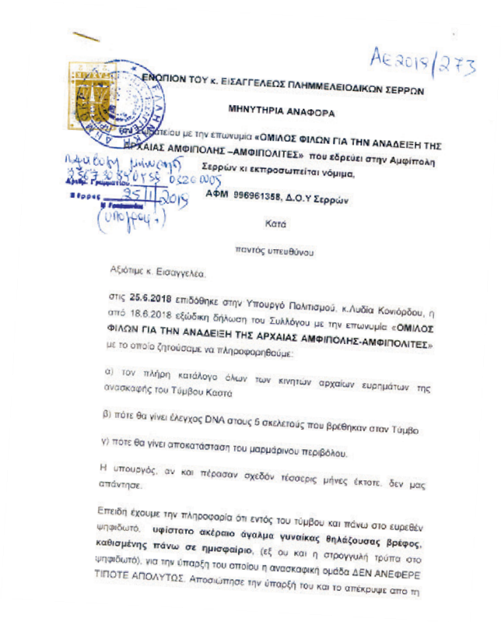
«Σκόπιµη και συστηµατική αποσιώπηση» καταγγέλλει στη µηνυτήρια αναφορά που υπέβαλε πριν από λίγες ηµέρες ο «Οµιλος Φίλων για την Ανάδειξη της Αρχαίας Αµφίπολης - Αµφιπολίτες»
µοσιότητα φωτογραφίες αυτών και σχεδιαστι- κή αναπαράστασή τους, αλλά επέµειναν στη µη ύπαρξη επιγραφών».
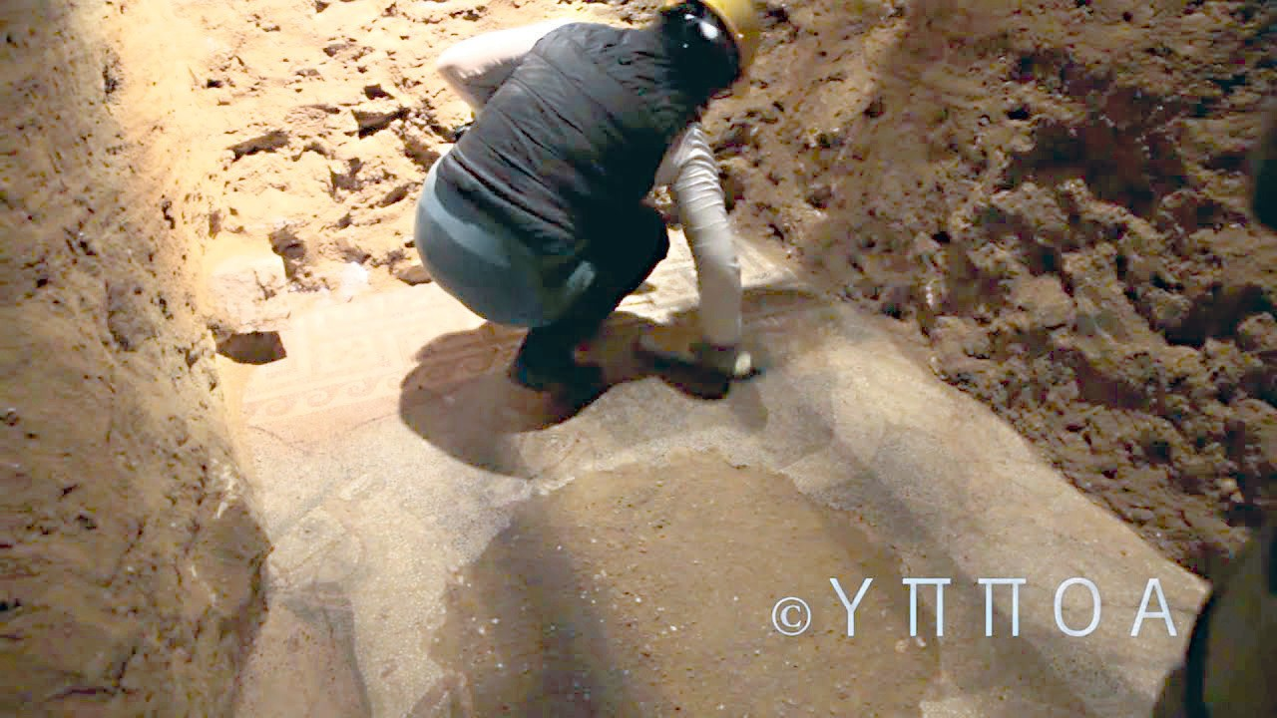
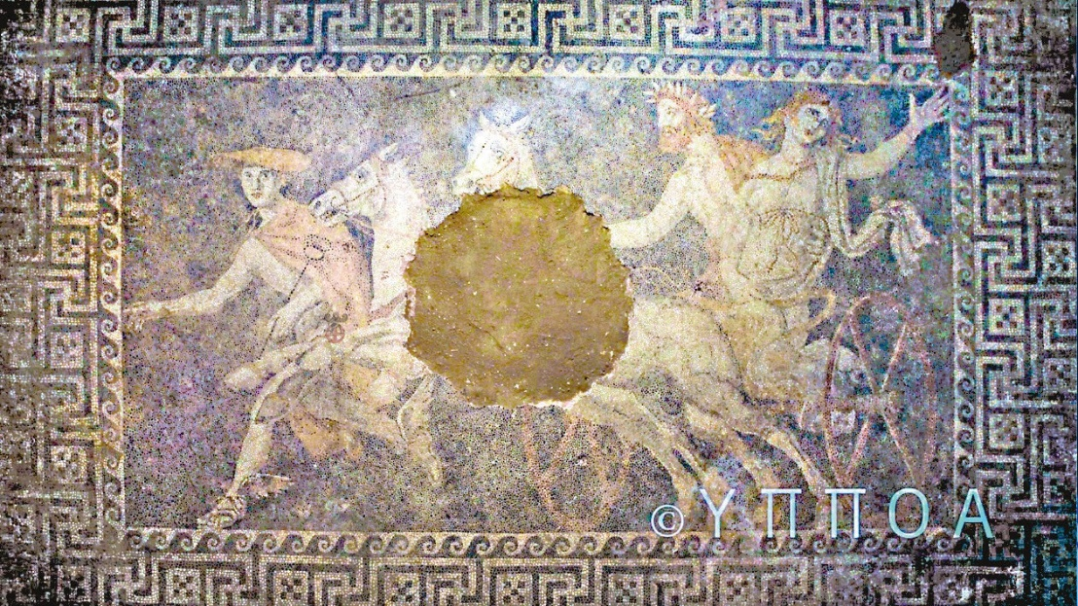
Ανάλογη στάση κράτησε η ανασκαφική οµά- δα, όπως επισηµαίνεται στη µήνυση, και σε ό,τι αφορά την αποκάλυψη ότι υπήρχε στην επίχω- ση πλέγµα δρυός. «Οι ανακολουθίες αυτές µας δηµιουργούν εύλογες υπόνοιες ότι δεν λέγεται πάντα η αλήθεια, αλλά υπάρχει σκόπιµη και συ- στηµατική αποσιώπηση», αναφέρει στη µήνυ- σή του ο «Οµιλος Φίλων για την Ανάδειξη της
Αρχαίας Αµφίπολης - Αµφιπολίτες». ∆ιευκρι- νίζει, δε, ότι η αρχαιο- λογική ανασκαφή του τύµβου Καστά χαρα- κτηρίστηκε σωστική, γεγονός που, σύµφω- να µε το άρθρο 39§4 ν. 3028/2002, σηµαίνει ότι “ο διενεργών σωστι- κή ανασκαφή υποχρε- ούται να καταθέτει τε- λική έκθεση, κατάλογο

ΣΥΜΦΩΝΑ με τις καταγγελίες, πάνω στο ψηφιδωτό υπήρχε άγαλμα,
η εύρεση του οποίου αποσιωπήθηκε
ευρηµάτων, φωτογραφίες και σχέδια εντός εν- νέα (9) µηνών από την περάτωσή της”.
«Εµείς δεν είδαµε κανέναν κατάλογο, καµιά τελική έκθεση, αν και έχουν περάσει χρόνια από την ολοκλήρωση της ανασκαφής εντός του τύµβου από το 2014. Επειδή βάσιµα πιστεύ- ουµε ότι υπήρχε εντός του µνηµείου άγαλµα, που αφαιρέθηκε και αποσιωπάται η εύρεσή του. Επειδή τα υπόλοιπα (άγνωστα) νοµίσµα- τα που οµολογείται ότι βρέθηκαν ουδέποτε δη- µοσιεύτηκαν, ανησυχούµε και δεν γνωρίζου- µε εάν πραγµατικά θα εµφανιστούν όλα ή κά- ποια εξ αυτών, ενώ κάποια άλλα, τα πιο σπά- νια κι άρα πανάκριβα, δεν θα τύχουν λαθρο- χειρίας, ζητούµε να διερευνηθούν τυχόν ποι- νικές ευθύνες από κάθε εµπλεκόµενο πρόσω- πο, σχετικά µε τα καταγγελλόµενα», καταλή- γει η µήνυση.
Κύκλοι του υπουργείου Πολιτισµού, καλού- µενοι να σχολιάσουν την κατάθεση της µήνυ- σης, κάνουν λόγο για «γραφικότητες και γελοι- ότητες». «Πρόκειται για ανθρώπους που εκτε- λούν συγκεκριµένη εργασία λαϊκισµού και δη- µαγωγίας. Τα όσα καταγγέλλουν είναι ανυπό- στατα, αστήριχτα και απαράδεκτα. Είναι γελοία πράγµατα που γίνονται καθαρά για λόγους εντυ- πωσιασµού. Υπάρχει πλήρης καταγραφή του τι ακριβώς έγινε στην ανασκαφή και των ευρηµά- των. Επίσης, καλό θα ήταν να ελεγχθεί το ποινι- κό µητρώο των καταγγελλόντων», ανέφερε πη- γή του υπουργείου Πολιτισµού.

και τυχαία δεν είναι η ύπαρξη τέτοιου αγάλµα- τος, διότι σε παρόµοιο µνηµείο στη Μεσσήνη
ψηφιδωτού. Μήπως κατά την έναρξη αφαίρεσης των χωµάτων στον θάλ - µο αυτόν, από πάνω, ξεπρόβαλε το κεφάλι του αγάλµατος και άρχισαν -

βρέθηκε όµοιο άγαλµα γυναίκας που θηλάζει βρέφος καθισµένης σε ηµισφαίριο. Σύµφωνα µε την ελληνική µυθολογία, πρόκειται για την Περσεφόνη, που θηλάζει τον ∆ιόνυσο Ζαγρέα. Αρα, και η ύπαρξη παροµοίου αγάλµατος συ- νάδει µε τον χώρο και αποκαλύπτει το χαρα- κτήρα του», σηµειώνεται στη µήνυση.
επι-
Εκτός από τις µαρτυρίες ατόµων που επι- βεβαιώνουν τα καταγγελλόµενα και τις οποί- ες έχει στη διάθεσή του ο Σύλλογος, στη µηνυ- τήρια αναφορά επισηµαίνεται ότι ο τρόπος µε τον οποίο έγινε η αποχωµάτωση του θαλάµου όπου εντοπίστηκε το άγαλµα αποτελεί ακόµη ένα αποδεικτικό στοιχείο. Πιο συγκεκριµένα, αναφέρεται: «Κατά την αποχωµάτωση του θα- λάµου, όπου ήταν το ψηφιδωτό καθόδου στον Αδη στο δάπεδο, έγινε αφαίρεση των χωµάτων, όχι οµοιόµορφα από όλο τον θάλαµο από πά- νω µέχρι κάτω, αλλά επιλεκτικά, πρώτα γύρω από το σηµείο που καταλήγει στην τρύπα του
λεκτικά την αφαίρεση των χωµάτων περιµετρικά αυτού µέχρι το έδαφος και γι’ αυτό στη συνηµµένη φωτογραφία, δοσµένη από το υπουργείο Πολιτι- σµού, φαίνεται επιµελής αποχωµάτωση από πάνω µέχρι κάτω, µόνο στο σηµείο που βρέθηκε η τρύπα;».

«Παλινωδίες και ανακολουθίες»
Παράλληλα, γίνεται λόγος για «ύποπτη συµπεριφορά» που επέδειξε η ανα- σκαφική οµάδα σχετικά µε την αποσιώπηση ευρηµάτων, γεγονός που «την καθιστά αναξιόπιστη», όπως αναφέρεται στη µήνυση. «Αρχικά η ανασκα- φική οµάδα αρνιόταν ότι βρέθηκαν εντός του τύµβου νοµίσµατα και αγ- γεία. Στη συνέχεια, στις 29/11/2014 στην παρουσίαση των Αθηνών, εµ- φάνισαν τρία χάλκινα νοµίσµατα και είχαµε την οµολογία της κ. Περιστέ- ρη “ότι βρήκαµε κι άλλα νοµίσµατα κι αγγεία, αλλά δεν σας τα δείξαµε”. Προηγήθηκε, βέβαια, η φηµολογία περί υπάρξεως νοµισµάτων κι αγγεί- ων. Επίσης, αρνιόταν και διέψευδε ότι βρέθηκαν επιστύλια, δηλαδή ζω-
σί-
γραφικές απεικονίσεις εντός του µνηµείου. Στις 29/10/2014 ο Αστέριος Τ ί- ντσιφος (σ.σ.: πρόεδρος του Συλλόγου) σε ραδιοφωνική εκποµπή µίλη πρόσωπα που είδαν να βγαίνουν επιστύλια από το µνηµείο. Στις 12/11/2014 τελικά, αναίρεσαν την αρχική διάψευση ότι δεν βρέθηκαν επιστύλια και επιβε- βαίωσαν ότι πράγµατι βρέθηκαν επιστύλια µε παραστάσεις και έδωσαν στη δη-
σε για

Η ΜΗΝΥΣΗ που κατέθεσε ο «Ομιλος Φί- λων για την Ανάδειξη της Αρχαίας Αμ- φίπολης - Αμφιπολίτες»

